『まるごと高知』商談会 募集案内

日ごろより、高知県地産外商公社の外商活動、及びアンテナショップ「まるごと高知」の運営等に、ご理解ご協力いただき、厚くお礼申し上げます。
この度、東京・銀座のアンテナショップ「まるごと高知」を、県内の事業者の皆様に自分たちの店舗として、また、首都圏での地産外商推進の拠点として積極的に活用していただくために、「まるごと高知」で新たに取扱う商品についての商談会を開催いたします
併せて、高知空港内で高知空港ビルが直接運営するショップの方にもバイヤーとして参加していただいくこととしております。
コロナ禍で販路や商談の機会が少ない現状の中、少しでも高知県産品の販路開拓、販売拡大につなげていきたいと考
えておりますので、ぜひご参加ください。

１ 日時・会場
- 室戸市会場 令和4年６月２３日（木）１０：００～１7：００
室戸世界ジオパークセンター2階セミナールーム (室戸市室戸岬町1810-2)
※今回は対面による個別商談となりますので、上記時間内にて申込受付後、時間をご連絡させて頂きます。
※新型コロナウイルスの感染拡大状況により、延期もしくはオンラインでの開催となる場合がございます。
(１枠2０分程度)
２ 申込方法
参加申込書により、電子メール又はＦＡＸでお申込ください。（受付締切：令和４年６月１７日（金）まで）
参加希望者が多数の場合は、原則として先着順とさせていただきますのでご了承ください。
まるごと高知、高知空港ビル両方を希望する場合は、両社合同での商談会となります。
※申し込み後、時間の調整等について公社よりご連絡させていただきます。
２ 商談方法(注意事項)
まるごと高知の商談は佐々木店長が対応するとともに、当日の商談商品等についてもレストランへ情報を共有
します。
空港ビルショップについては、担当バイヤーが商談を行います。
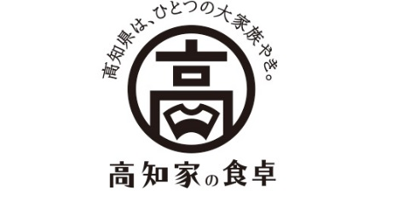
【問合せ先】
高知県地産外商公社 担当 山中
電話 ０８８－８５５－４３３０ ＦＡＸ ０８８－８２３－９２６２
電子メール kochi@marugotokochi.com
ホームページ（ＵＲＬ）http://www.marugotokochi.com

